2023年11月全国气候影响评价

概 述

2023年11月主要气候特点：全国平均气温为3.8℃，较常年同期（3.3℃）偏高0.5℃，全国平均降水量22.1毫米，较常年同期（20.2毫米）偏多9%。月内，影响我国的冷空气过程次数偏多，上旬冷空气和寒潮过程影响范围广，降温幅度大；受冷空气活动影响，东北和内蒙古东部等地降雪日数偏多，积雪偏深；华西秋雨开始偏早，结束偏晚，持续时间偏长，降水总体偏多；西南地区东南部气象干旱阶段性发展；10月末至11月初出现较大范围霾和雾天气过程。
一、基本气候概况与特点
1. 全国平均气温较常年同期偏高
2023年11月，全国平均气温为3.8℃，较常年同期（3.3℃）偏高0.5℃（图1）。云南平均气温为历史同期第3高。全国除东北大部、内蒙古中部和东部、华北西部和东部、四川西部等地气温较常年同期偏低1～4℃外，其余大部地区气温接近常年同期或偏高，其中河南东部、江西大部、湖南、贵州、重庆南部、四川东部、云南东部和西南部、广西北部、青海东北部和西部部分地区以及新疆等地偏高1～2℃，贵州中西部、新疆北部偏高2～4℃。（图2）。
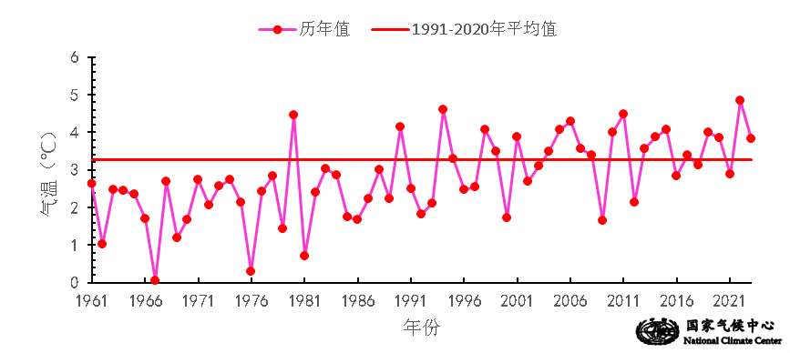

图1 11月全国平均气温历年变化（1961－2023年）
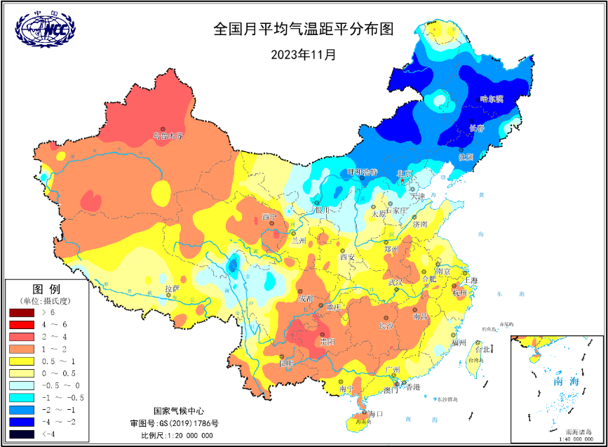
图2 2023年11月全国平均气温距平分布
2．全国平均降水量较常年同期偏多
11月，全国平均降水量22.1毫米，较常年同期（20.2毫米）偏多9% （图3）。黑龙江和吉林降水量为1961年以来历史同期最多，辽宁为历史同期第2多。从空间分布看，除西北地区大部、内蒙古中部和西部、新疆中部和南部等地降水量不足10毫米外，其他大部地区降水量在10毫米以上，其中黑龙江东部、吉林中部和东部、辽宁北部、浙江大部、江西大部、湖南大部、湖北东部和西南部、福建西北部等地在50毫米以上，江西中部和湖南东南部局地有100～200毫米（图4左）；与常年同期相比，全国降水分布区域差异显著。东北大部、内蒙古大部、河北南部、山东西部和北部、河南北部、湖北中东部和西部、江西中部、湖南中南部、四川东部和西南部、云南西部、西藏东部部分地区、甘肃北部、宁夏北部、新疆北部等地降水较常年同期偏多2成至1倍，其中东北大部、内蒙古东部和西南部、山东西北部、四川西南部等地偏多1～2倍，部分地区偏多2倍以上。全国其余大部地区降水量接近常年同期到偏少，其中华北中东部和西部、西北东部、西南东南部、华南南部以及青海北部、新疆南部、西藏中部等地偏少5～8成，局部偏少8成以上（图4右）。
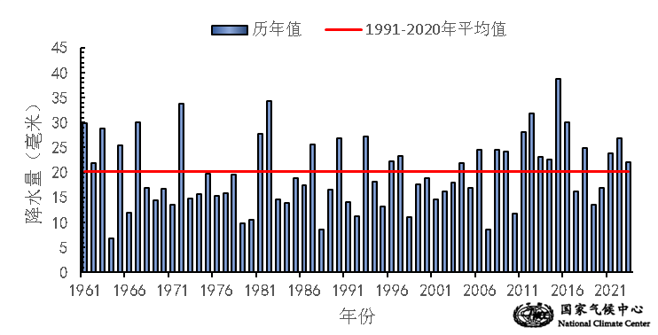
图3 11月全国平均降水量历年变化（1961－2023年）
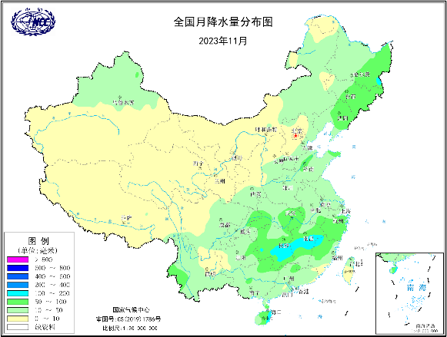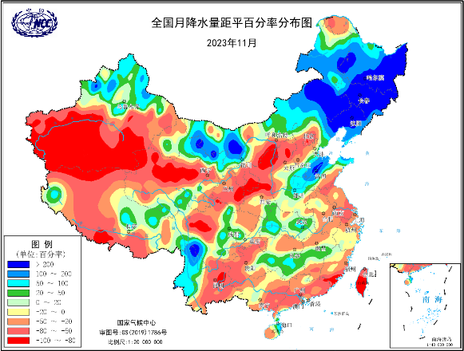
图4 2023年11月全国降水量分布图（左）及降水量距平百分率分布图（右）
3.华北中南部、黄淮西部、江淮、江汉东部等地日照时数显著偏多
11月，除西南中东部等地日照时数不足100小时外，其余大部地区普遍有100～250小时，青海中东部和西部、西藏西部和中南部等地有250～300小时（图5）。与常年同期相比，东北大部、内蒙古中东部及青海中北部、四川西部、西藏中南部、云南南部等地日照时数偏少0～30小时，黑龙江东南部、山东东部、青海中北部局地偏少30小时以上；华北中部和南部、黄淮西部、江淮、江汉东部、江南北部和中东部、西南中东部和东南部以及陕西大部、甘肃南部等地偏多30～60小时，江苏南部和浙江中北部等地偏多60小时以上；全国其余大部地区接近常年同期（图6）。
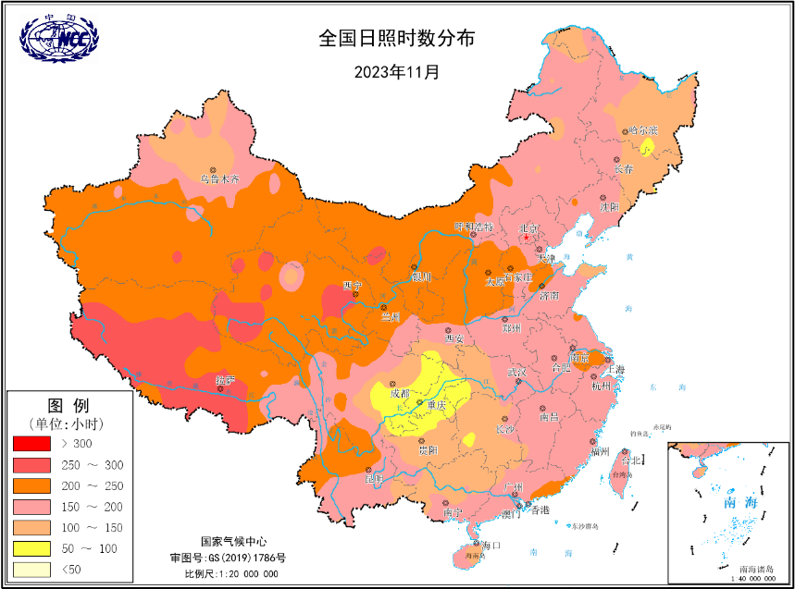
图5 2023年11月全国日照时数分布（小时）
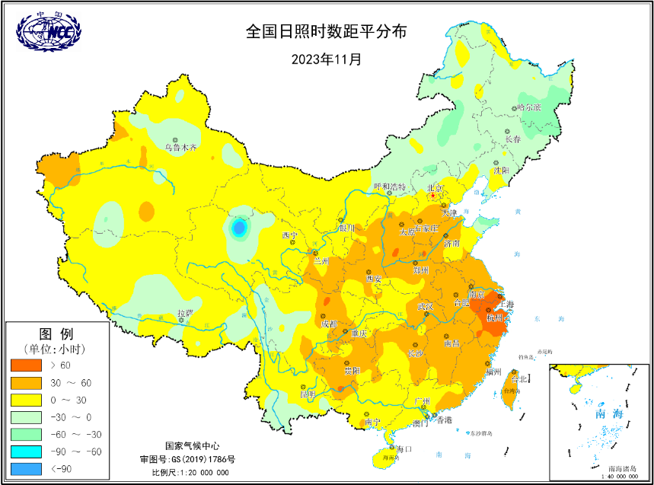
图6 2023年11月全国日照时数距平分布（小时）
二、极端气候事件监测及灾害影响评估
1．月极端事件监测
11月，全国共有黑龙江、内蒙古、河北、陕西等地33站日降温幅度达到极端日降温事件监测标准，其中黑龙江五大连池日降温幅度（17℃）突破历史极值（图7左）。黑龙江、吉林、辽宁、内蒙古、山东、河南等地共有115个国家气象站日降水量突破11月历史极值（图7右）。

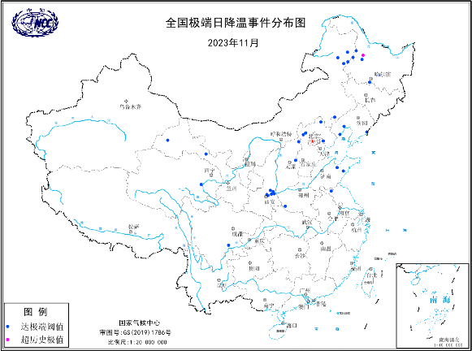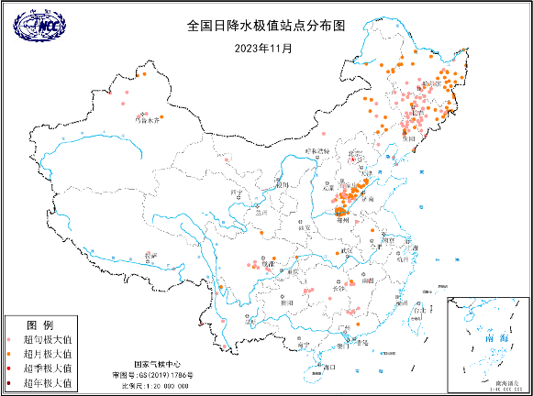
图7 2023年11月全国极端日降温事件分布（左）及日降水量极值站点分布图（右）

2．冷空气过程频次偏多，其中2次为寒潮过程

11月，共有6次冷空气过程影响我国（3-4日、6-7日、10-13日、17-18日、23-25日和28-29日），频次较常年同期偏多1.7次，其中6-7日和23-25日达到寒潮级别。11月3-7日，冷空气和寒潮过程接连影响我国，除西南地区东部、华南及江南南部外，全国大部分地区气温下降8～16℃，华北东部及山东中部、内蒙古中部及东北部、黑龙江西北部、辽宁中南部等地降温幅度超过16℃（图8）。受剧烈降温和较强雨雪灾害影响，部分设施农业、牧业和南方经济林果受灾；吉林多地出现冻雨，黑龙江双城、海林、牡丹江、绥芬河、宁安等地出现电线覆冰；道路湿滑、积雪或积冰影响公路、铁路、机场等交通运输，如哈尔滨机场及部分客运站全线停运；北京、天津等地提前供暖。
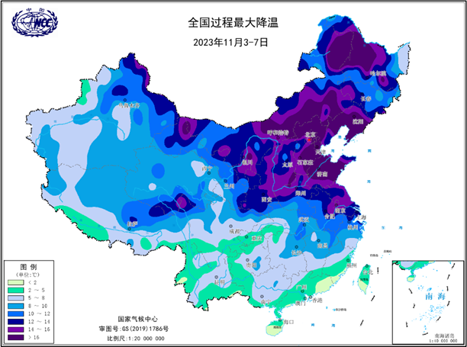
图8 2023年11月3-7日全国过程最大降温图

3．东北大部和内蒙古东部等地降雪偏多、积雪偏深

11月，受多次冷空气过程影响，东北大部、内蒙中东部、山东东部、新疆北部部分地区和西藏部分地区降雪日数达5～26天。与常年同期相比，黑龙江东部、吉林西南部、辽宁北部、内蒙古东北部、山东东部局地和西藏局地降雪日数偏多5～15天。黑龙江和吉林大部、辽宁北部、内蒙古中东部部分地区和新疆北部部分地区月平均积雪深度达5～30厘米，黑龙江东部局地超过30厘米。与常年同期相比，黑龙江大部、吉林北部和西部、辽宁西北部、内蒙古东北部部分地区和新疆北部部分地区偏深5～30厘米。频繁降雪和深厚积雪对东北和内蒙古东部等地农牧业生产、交通运输、能源供应、城市运行和居民生活产生较大影响；黑龙江、内蒙古和吉林共17县次遭受雪灾，约5700人受灾，直接经济损失约3400万元。

4．华西秋雨开始偏早，结束偏晚，持续时间偏长，降水总体偏多。

2023年华西秋雨于8月23日开始，较常年偏早10天，于11月16日结束，较常年偏晚13天；秋雨期共85天，较常年偏长24天。8月23日-11月16日，华西全区平均雨量287.0毫米，较常年（198.5毫米）偏多44.6%。8月23日-11月16日，陕南、重庆中北部、四川西北和东南部等地最长连续降水日数有10～20天（图9）。
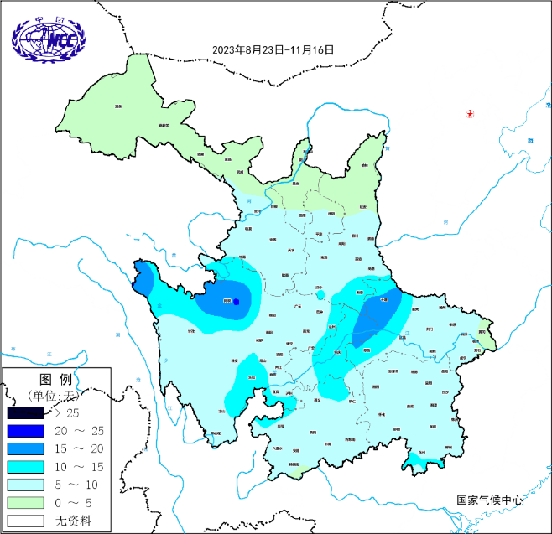

图9 2023年8月23日-11月16日甘宁陕川渝鄂湘黔最长连续降水日数

5．西南地区东南部气象干旱阶段性发展

9月以来，受气温偏高、降水偏少影响，云贵川渝等地气象干旱呈阶段性发展，10月中下旬有所缓解。11月以来，西南地区东南部气象干旱再度发展。11月30日，云南东部、贵州西部和南部等地存在中到重度气象干旱（图10）。
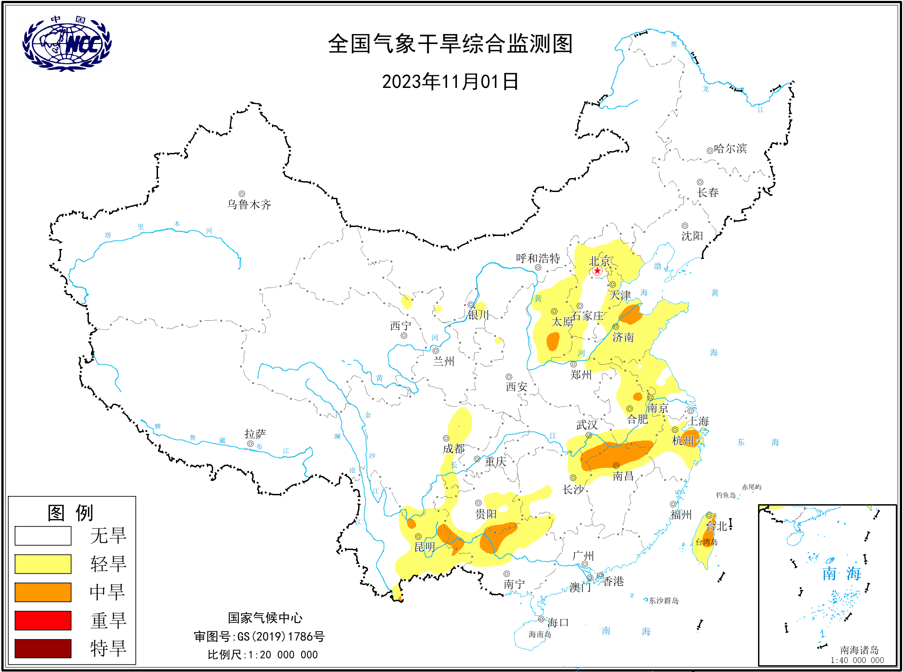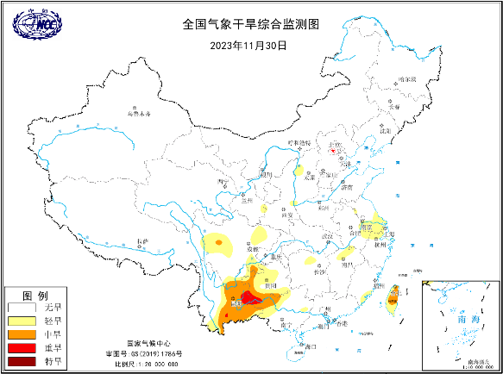

图10 2023年11月1日（左）和30日（右）全国气象干旱综合监测

6．月内出现较大范围霾和雾天气过程

11月，气温起伏大，特别是月初以及中下旬的冷空气活动间隙，气温明显偏暖，中东部及西南东部等地雾和霾较为频发。其中，10月28日-11月2日，东北西部和中部、华北东部、华中中部、华东北部、四川和重庆等地出现霾，其中京津冀部分地区出现重度霾；西南东部以及京津冀东南部等地还受到大雾天气影响（图11）。
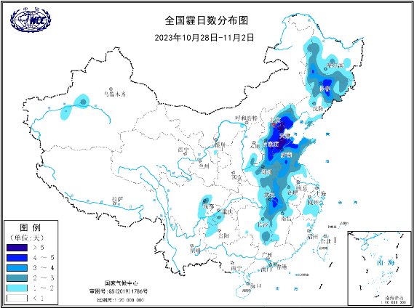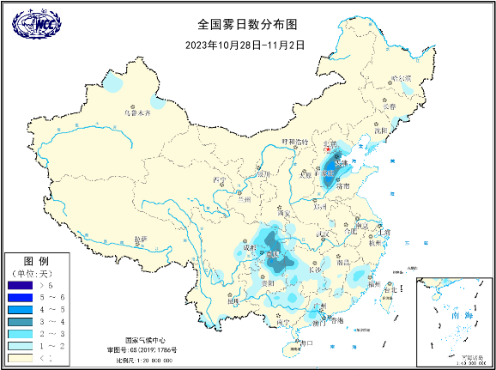
图11 2023年10月28日-11月2日全国霾日数（左）及雾日数分布图（右）

三、气候专题影响评价
1．气候对农业影响
11月，月初和下旬两次寒潮过程降温剧烈，不利于设施农业与畜禽养殖业生产，但强降温持续时间短，总体上利于冬小麦抗寒锻炼。东北地区和内蒙古东部受降雪和局地冻雨影响，部分秋粮收晒运输受到一定影响。全国日照时数接近常年同期或偏多，其中四川盆地、贵州偏多5成至1倍，光照条件利于油菜移栽成活、晚稻收晒扫尾、水果成熟采收。

月内，出现多次冷空气过程，北方冬麦区气温转折大，5日后由前期异常偏高转为偏低，抑制小麦旺长；气温波动下降利于冬小麦“抗寒锻炼”，但对部分晚弱苗转化升级不利。月底西北和华北部分冬小麦逐步停止生长。江淮、江汉麦区降水量为5～25毫米，大部墒情适宜，利于小麦出苗及幼苗生长；西南麦区大部降水量偏少3～8成，四川南部、云南东部、贵州南部等地土壤出现缺墒，对小麦冬前生长影响不大。

月内，油菜产区温高光足，江淮、江汉、江南和西南部分地区降水量有25～100毫米，江南中部有100～250毫米，江汉大部和江南中部较常年同期偏多2～5成，利于油菜幼苗生长；江淮和西南地区东部降水偏少3～8成，安徽东部和南部、云南东部、贵州南部等地土壤墒情偏差，对油菜生长略有影响。
2．气候对植被影响
极轨气象卫星监测显示：11月，华北南部、华东北部和中南部、华中中南部、华南大部、四川盆地及甘肃东南部、陕西西南部、河南西北部、内蒙古东北部、黑龙江西北部等地植被长势较去年同期偏好；黑龙江西北部和东南部、吉林东部、内蒙古东部、河南南部和东部、重庆、贵州中部、云南东南部、四川西部等地植被长势较去年同期偏差；全国其余大部地区植被长势接近去年同期（图12）。
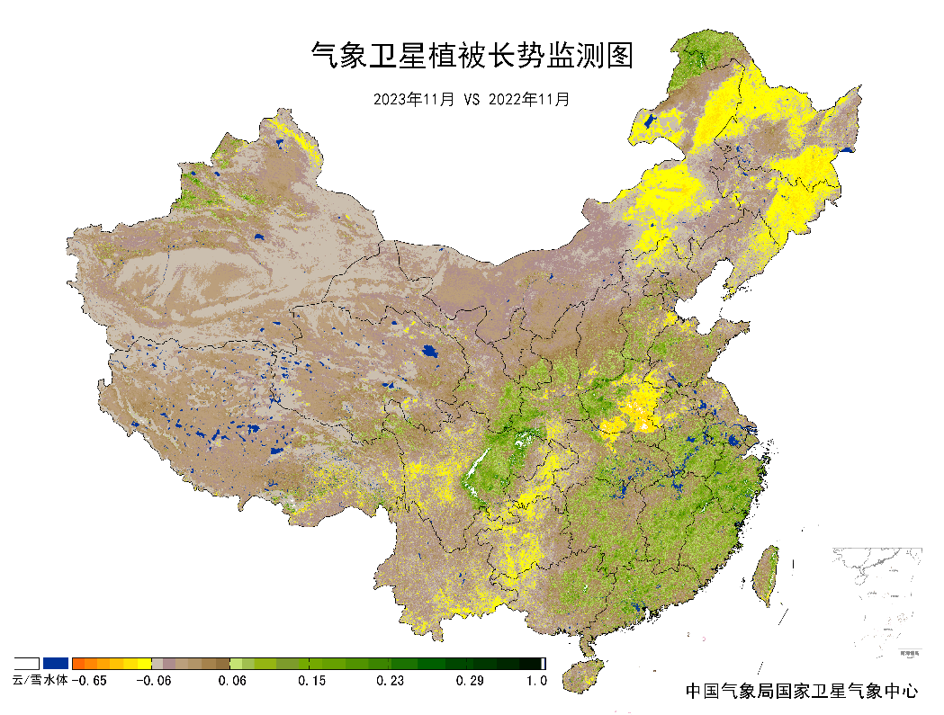
图12 2023年11月与2022年11月气象卫星植被长势监测对比
3．气候对水资源影响
根据降水-径流关系统计模型对11月我国七大江河流域水资源情势估算结果表明， 长江、海河、淮河、黄河、辽河、松花江、珠江流域径流深分别为22.2毫米、1.5毫米、9.1毫米、1.3毫米、11.6毫米、10.1毫米、16.2毫米。与常年值相比，海河、辽河、松花江流域分别偏多52.0%、204.2%、268.4%，长江、淮河、黄河、珠江流域分别偏少8.1%、15.1%、25.1%、34.1%（图13）。
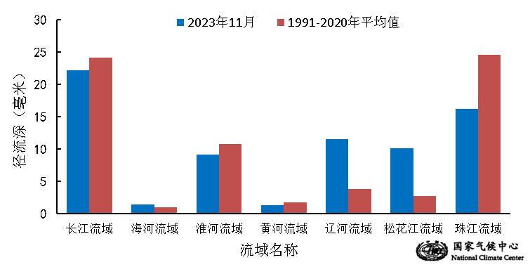
图13 2023年11月我国主要江河流域平均径流深及与常年同期比较

对全国主要大Ⅰ型（个别为大Ⅱ型）水库上游流域11月降水量距平百分率分析表明：75座水库中有29座水库上游流域降水量较常年同期偏多，其中辽宁省白石水库、吉林省丰满水库、辽宁省大伙房水库等11座水库偏多5成至3倍，黑龙江省莲花大坝、吉林省石头口门水库、吉林省二龙山水库、黑龙江镜泊湖水库偏多3倍以上；有46座水库上游流域降水量较常年同期偏少，其中17座水库偏少5～9成，西藏自治区满拉水库、新疆维吾尔自治区克孜尔水库和广东省枫树坝水库偏少9成以上（图14）。
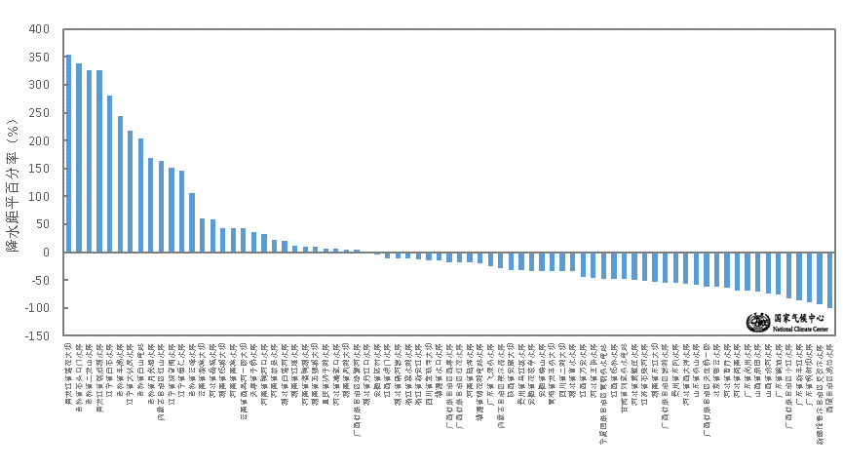
图14 2023年11月全国主要大Ⅰ型水库上游流域降水量距平百分率（%）
4．气候对人体影响
11月，与常年同期相比，四川东部、重庆北部、湖北西部、云南西北部、江西东北部等地舒适日数偏少3～6天；贵州中部和南部、云南东部、湖南南部、广西北部等地舒适日数偏多3～6天，局地偏多6天以上，全国其余大部地区接近常年同期（图15）。
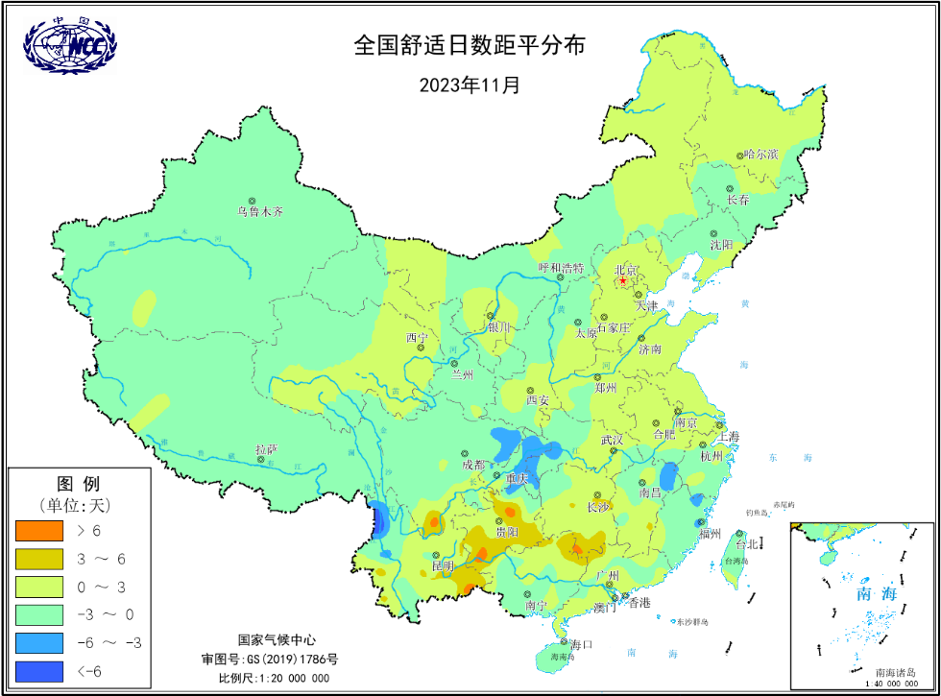
图15 2023年11月全国舒适日数距平分布（天）
5．气候对交通影响
11月，对我国交通运输影响较大的天气气候事件主要为雨雪冰冻和大雾。
11月3-7日，受接连2次冷空气和寒潮过程影响，东北大部、内蒙古东部降雪量大。受降雪结冰影响，公路方面，黑龙江省内全线封闭的高速公路有14条，限速限行高速公路有9条；辽宁铁岭、盘锦、阜新、朝阳等地的高速公路全封闭状态；吉林省内200多个高速公路入口全部关闭；山西省内广源、荣乌、灵河高速公路部分路段封闭；内蒙古锡林郭勒盟境内多条高速临时交通管制；京哈高速黑龙江哈尔滨段出现追尾事故，造成2死、4伤；哈尔滨市哈西客运站、道外客运站、三棵树客运站5日、6日全线停运。铁路方面，哈尔滨局开往沈阳、大连、长春、吉林、盘锦、石家庄等方向停运51趟旅客列车。民航方面，6日，哈尔滨机场共取消航班312班，并出现大面积航班延误。另外，6日受寒潮大风影响，辽港集团大连港客运取消6日白天大连至山东烟台、威海等地的5条客运航线。
11月12日，受降雪影响，青海省G6(北京至西藏)高速，平西路段(平阿高速互通匝道口)西宁至平安方向、G0612(西宁至和田)高速，南绕城东延段(平阿高速互通匝道口)湟源至平安方向、G0611(张掖至汶川)高速，平阿路段等路段实行交通管制。G6(北京至西藏)高速，倒恰路段(柳梢沟隧道出口)恰卜恰至倒淌河方向、G0615德马高速(花石峡至大武方向，下大武乡)因降雪路面积雪结冰，导致行车道多辆货车滞留。22日，受冰雪路面影响，吉林松原境内503国道上发生大客车与重型货车相撞事故，致3死、5伤。
受10月下旬至11月上旬大雾天气影响，河北、天津、山东、辽宁、江苏、北京、湖南、河南、山西、吉林等10省（市）发生道路阻断372次；中下旬，受大雾天气影响，27日，江西发布大雾黄色预警，28日省级为大雾橙色预警，省内多条高速公路入口封闭。22日，受雨夹雪和大雾天气影响，长春机场启动大面积航班延误黄色预警，部分进出港架次取消或备降外站。
6．大气自净能力评价
11月，新疆中部和西部、甘肃南部、陕西南部、四川东部、重庆、贵州北部、湖南西北部、湖北西北部、广东中南部、福建中南部等地大气自净能力指数在1.5～2.5吨/天/平方公里，大气对污染物的清除能力较差；东北大部、内蒙古大部、西北中部、华北西部、黄淮大部以及西藏中部、云南东部等地大气自净能力指数超过4.5吨/天/平方公里，大气对污染物的清除能力较强；全国其余大部地区为2.5～4.5吨/天/平方公里, 大气对污染物的清除能力一般（图16）。
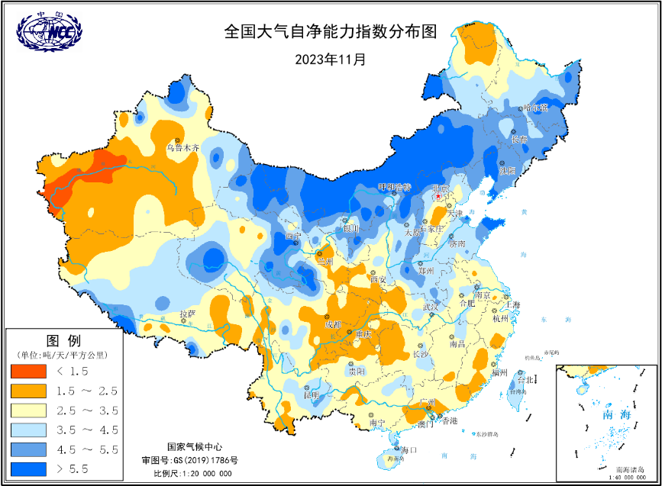
图16 2023年11月全国平均大气自净能力指数分布（吨/天/平方公里）
四、下月预评估
（1）预计12月份，华北南部、华东、华中、华南、西南地区南部等地降水较常年同期偏多，存在阶段性雨雪冰冻灾害风险。建议相关部门及时开展清雪除冰工作，保障交通运行和能源供应安全；南方农区需密切关注短临天气预报，及时采取措施防范霜冻灾害，加强田间排水排涝及水资源管理，防范持续阴雨寡照天气造成土壤过湿出现渍害。
（2）预计12月份，受冷空气过程影响，内蒙古东北部、东北北部、西藏中东部等地气温偏低，降水（雪）偏多，存在阶段性大风、低温和雪灾风险。建议北方和高原农区牧区提前做好设施农业和畜牧业防风抗风、防寒保暖准备以及防灾减灾应急预案。
（3） 预计12月份，冷空气活动总体偏弱，京津冀、汾渭平原等地可能出现阶段性雾或霾天气，需关注其对人体健康、居民生活及交通运输的不利影响，建议环保部门做好污染源防控部署。
（4） 预计12月份，云南和四川的部分地区受气温偏高、降水不足影响，存在气象干旱风险以及阶段性和区域性的高森林火险，建议有关部门密切监测气象干旱发展态势，加强林间用火管理，做好森林防火工作。
表1 2023年11月全国各省（区、市）月平均气温和降水量特征量统计
要素  地区(站) | 气温（℃） | 气温距平（℃） | 降水量  （毫米） | 降水量距平百分率（%）
全国 | 3.8 | 0.5 | 22.1 | 9.4
北京 | 3.0 | -0.6 | 5.9 | -53.5
天津 | 5.1 | -0.3 | 17.9 | 34.6
河北 | 4.0 | -0.3 | 18.0 | 36.4
山西 | 2.7 | -0.1 | 12.7 | -15.9
内蒙古 | -5.5 | -1.4 | 11.9 | 98.3
辽宁 | 0.0 | -1.2 | 60.5 | 192.3
吉林 | -4.8 | -1.5 | 73.6 | 262.6
黑龙江 | -9.1 | -1.9 | 47.0 | 270.1
上海 | 14.2 | 0.6 | 37.3 | -37.0
江苏 | 11.7 | 0.6 | 27.5 | -44.4
浙江 | 14.8 | 0.8 | 64.1 | -14.1
安徽 | 11.7 | 0.7 | 39.8 | -28.2
福建 | 17.4 | 0.3 | 30.3 | -46.6
江西 | 15.2 | 1.2 | 81.1 | -2.1
山东 | 7.8 | 0.3 | 33.7 | 30.6
河南 | 9.7 | 0.9 | 35.4 | 11.7
湖北 | 12.5 | 0.8 | 56.6 | 5.4
湖南 | 14.6 | 1.4 | 79.3 | 6.9
广东 | 20.4 | 0.6 | 24.0 | -45.0
广西 | 18.9 | 0.9 | 38.5 | -31.4
海南 | 24.0 | 0.7 | 113.6 | 26.1
四川 | 12.1 | 1.2 | 20.4 | -9.7
重庆 | 14.4 | 1.0 | 46.1 | -10.0
贵州 | 13.9 | 1.8 | 34.4 | -21.1
云南 | 14.9 | 1.3 | 25.1 | -22.0
西藏 | 0.8 | 0.6 | 3.9 | -11.4
陕西 | 6.2 | 0.3 | 15.2 | -30.3
甘肃 | 2.5 | 0.7 | 3.0 | -61.5
青海 | -2.8 | 1.2 | 2.3 | -32.4
宁夏 | 1.4 | 0.0 | 2.5 | -54.5
新疆 | 2.4 | 2.2 | 12.6 | 24.8
注：全国月平均气温和月降水量采用面积加权平均计算得到。

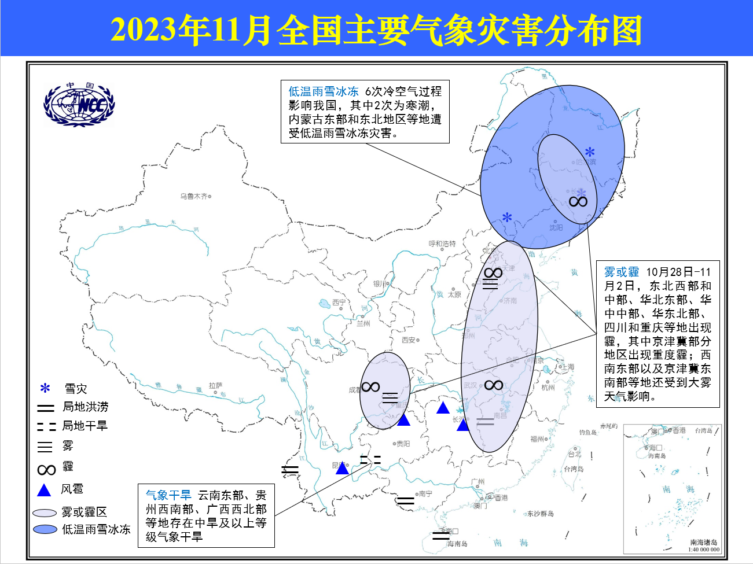
2023年11月全国主要气象灾害分布图

主班：梅梅 支撑班：乔琦 签发：郭艳君

